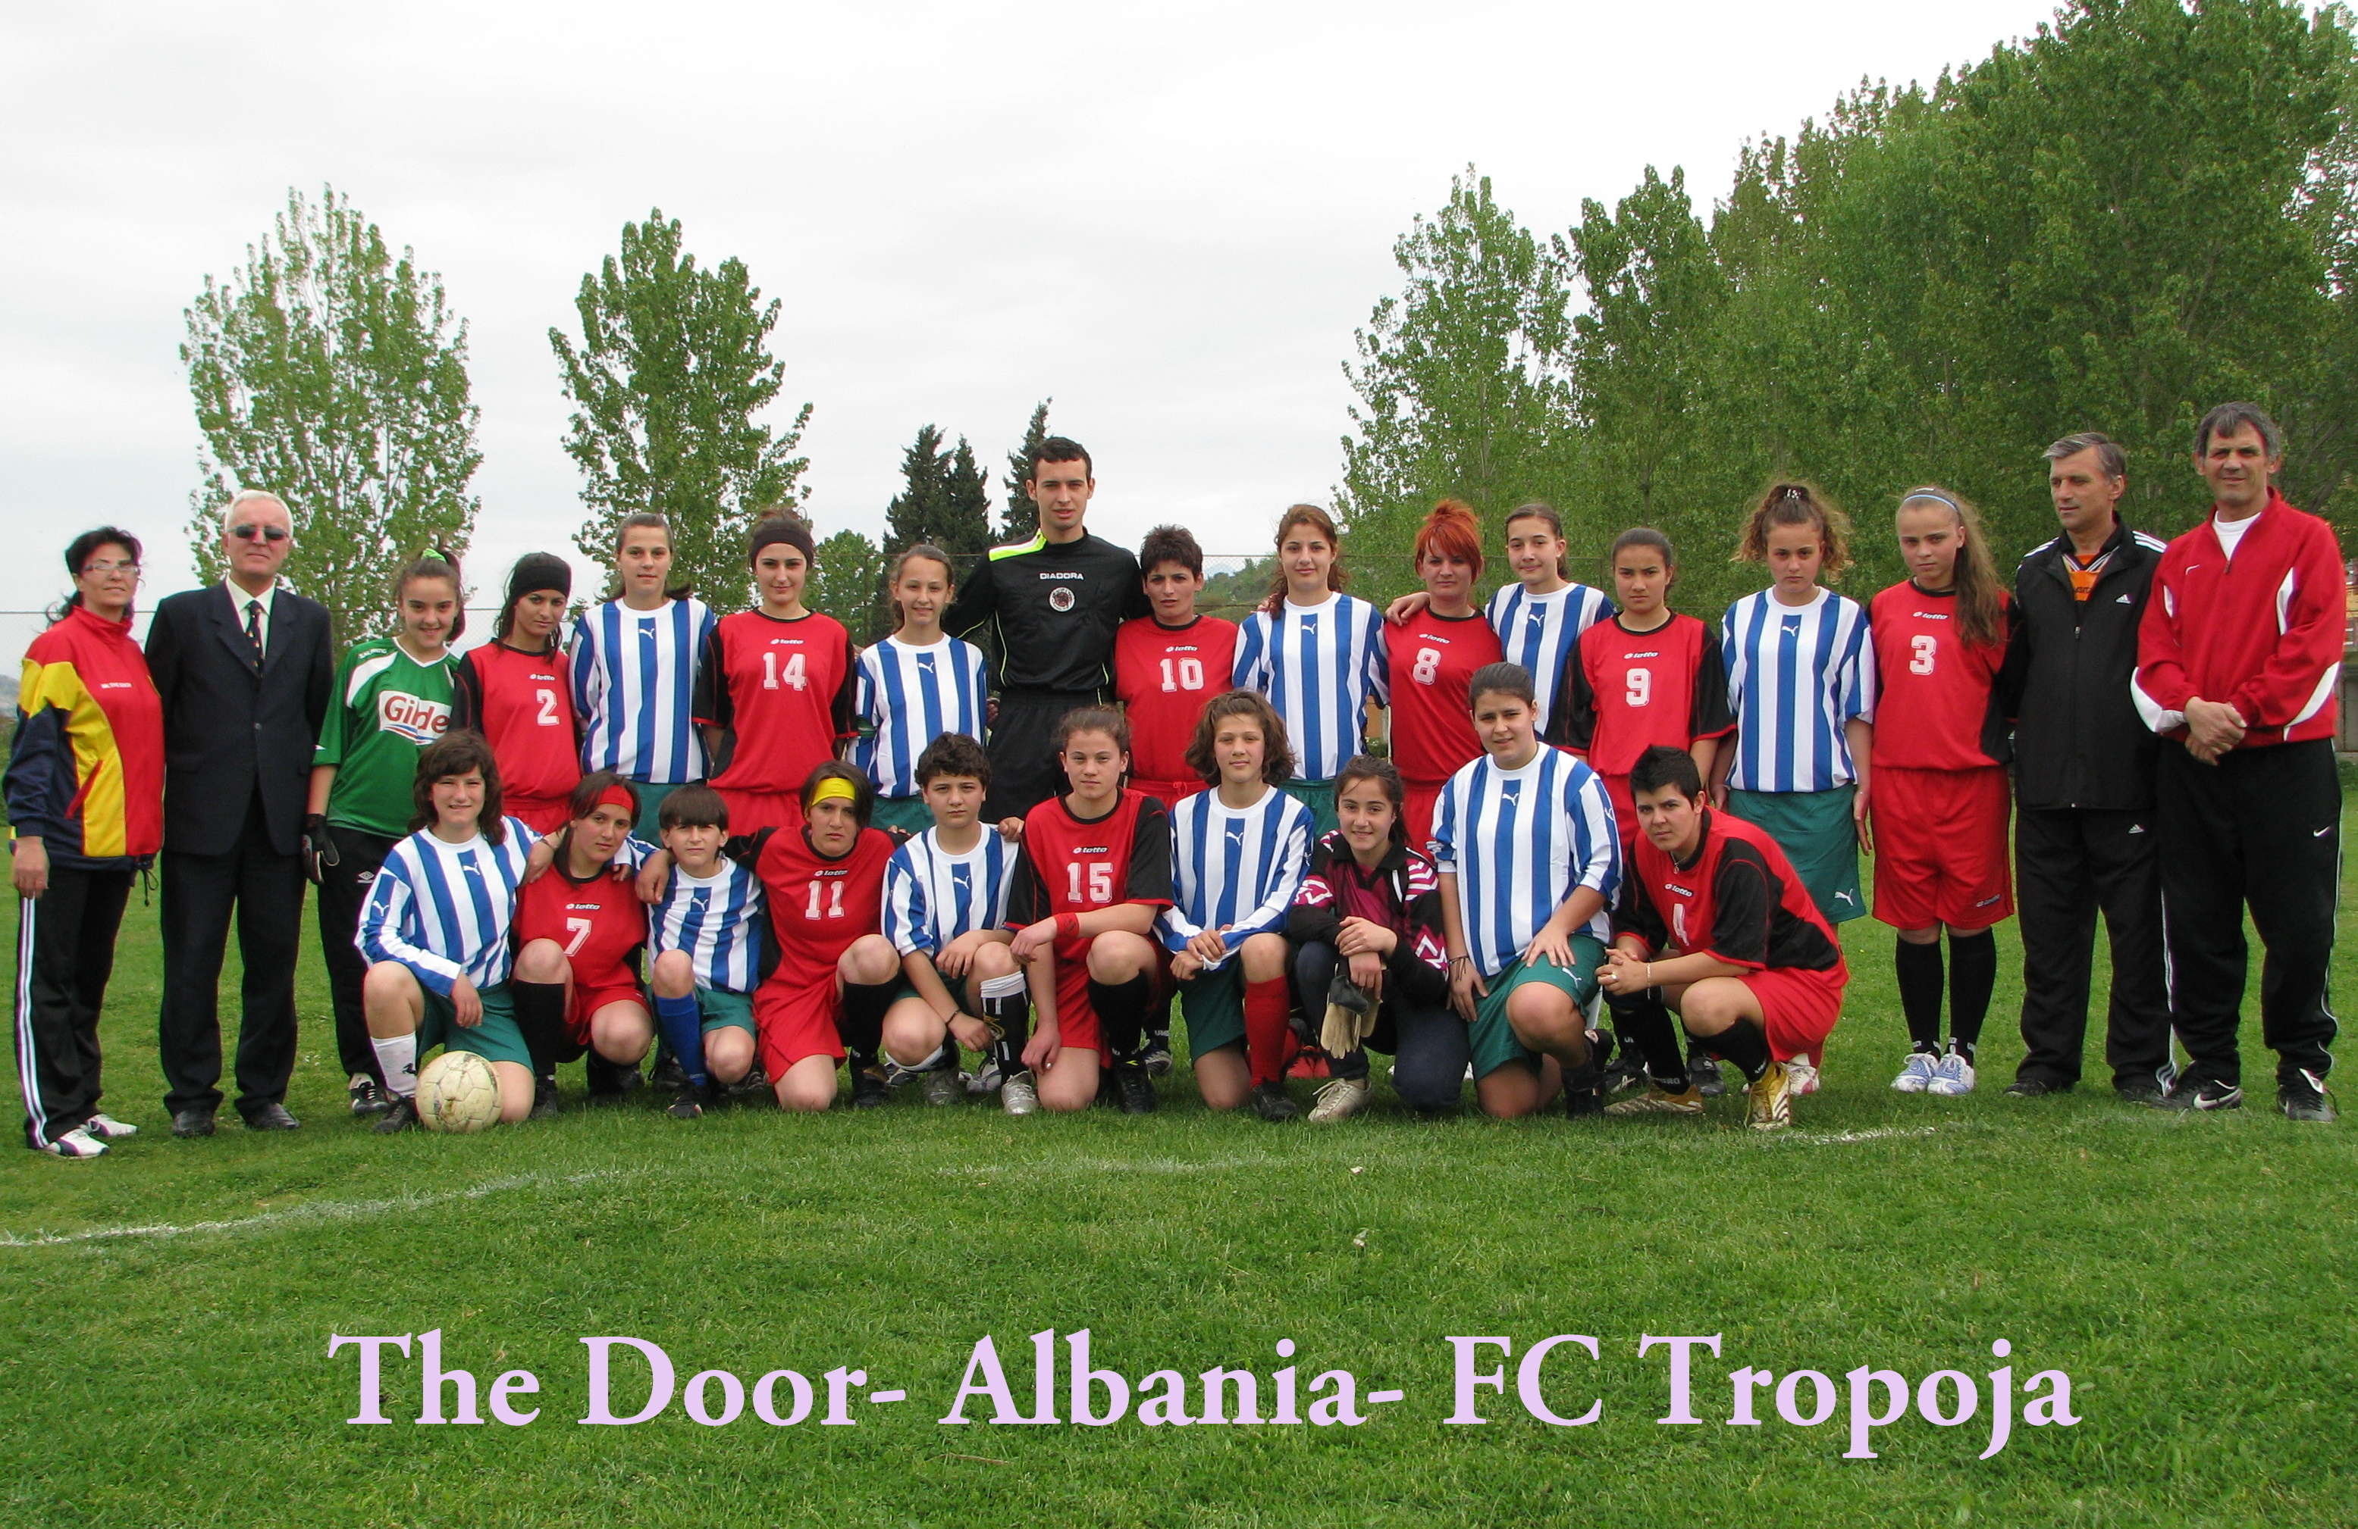

Ne fushen e sportit Berdice te komunes Berdice ne Shkoder te dielen dt 19 Prill 2009 ne ora 11.00 u mbajt takimi miqesor ne futboll per femra ne mes te ekipit Shkodran The Door- Albania dhe atij Kryeqytetas FC Tropoja.
Ky takim u gjykua nga dyshja shkodrane Astrit Dervishi dhe Melis Dervishi. Takimi u dominua nga loja e mire dhe shume cilesore e ekipit vendas The Door i cili fitoi dhe takimin me rezultatin 3-0.

Autorja e golave eshte e talentuara Arlinda Gruda, njeheresh dhe kapitene e ketij ekipi. Duhet te vleresohet i gjithe ekipi per lojen e mire dhe te organizuar e me pasime por ne vecanti duhet te permendim Erida Bajrakurtaj, Marjada Biti, Ornela Smajli e te tjera.

Tranjere te ketij ekipi jane Fatmir dhe Hava Axhani te cilet duhen lavederuar gjithashtu per punen e madhe me vajzat e ekipit The Door, i cili megjithese eshte nje ekip i ri duket qe ka bere hapa perpara pavaresisht per moshen e re te tij jo me pak se dy viteve.

Ky eshte ne fakt ekipi i pare i futbollit per femra ne Bashkine Shkoder dhe eshte formuar nga Kastriot Faci, OJF The Door- Albania. Kjo skuader eshte me baze ne projekti Shkolla e Hapur- Shkolle e Shendetshme prane shkolles 9 vjecare Azem Hajdari ne Shkoder ku The Door ka bere te mundur permiresimin e ambjenteve per argetimine femijeve ne kohen e lire.

Pas ndeshjes dy ekipet kane bere nje vizite prane liqenit te Shkodres ne Shiroke dhe kane drekuar sebashku ne nje nga lokalet e qytetit te Shkodres ne dreken e ofruar nga OJF The Door.

